**О проведенным мероприятиям, в рамках декады посвященной «Детство без жестокости и насилия»**

**по Узынкульской ОШ**

**С 20-29 ноября 2017 года**

Берегите детей, уделяйте им больше времени, воспитывайте и передавайте культуру предков. Наши дети- будущее Земли. В рамках недели посвященной «Детство без жестокости и насилия» с 1-го дня проведены мероприятия по профилактике жестокого и халатного обращение с детьми.

20 ноября в школе была проведена тематическая линейка «Мы против жестокости и насилия»

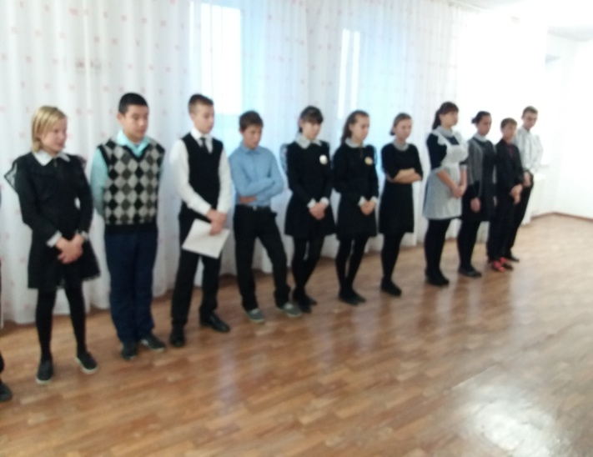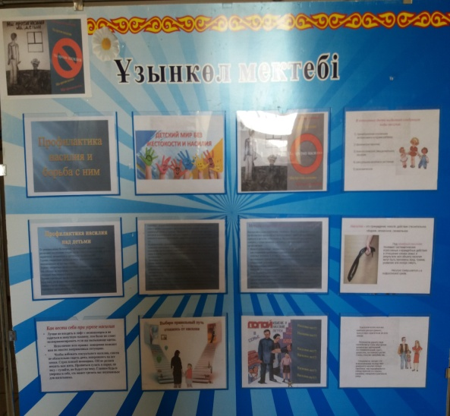

Цель: Обсудить с учащимися понятия «жестокость» и «насилие».   
Задачи:   
• Познакомить с закономерностями проявления их в личности человека и в окружающей жизни.   
• Показать учащимся необходимость целенаправленного воспитания в себе доброты, побудить их к этому.   
• Воспитывать у учащихся доброжелательность, отзывчивость, доброту и толерантность.   
• Привить основы нравственного поведения.

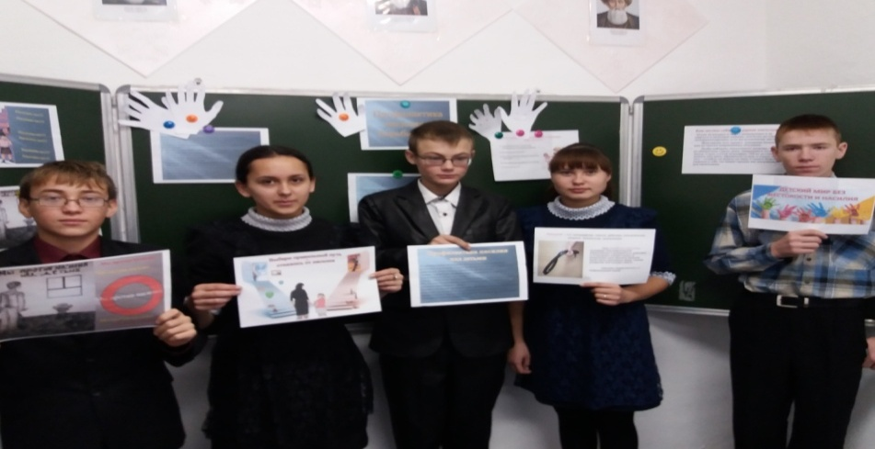

22 ноября Конкурс рисунков «Мир глазами детей»

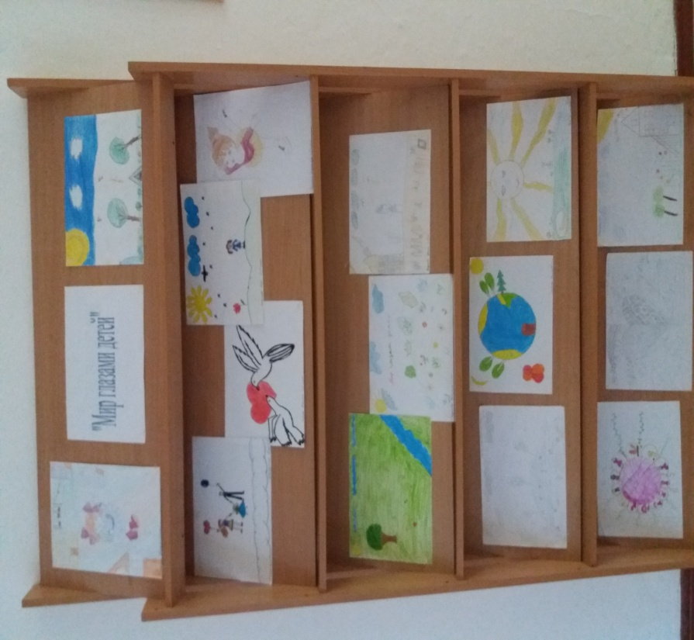

21 ноября Выставка книг «Подросток и закон»

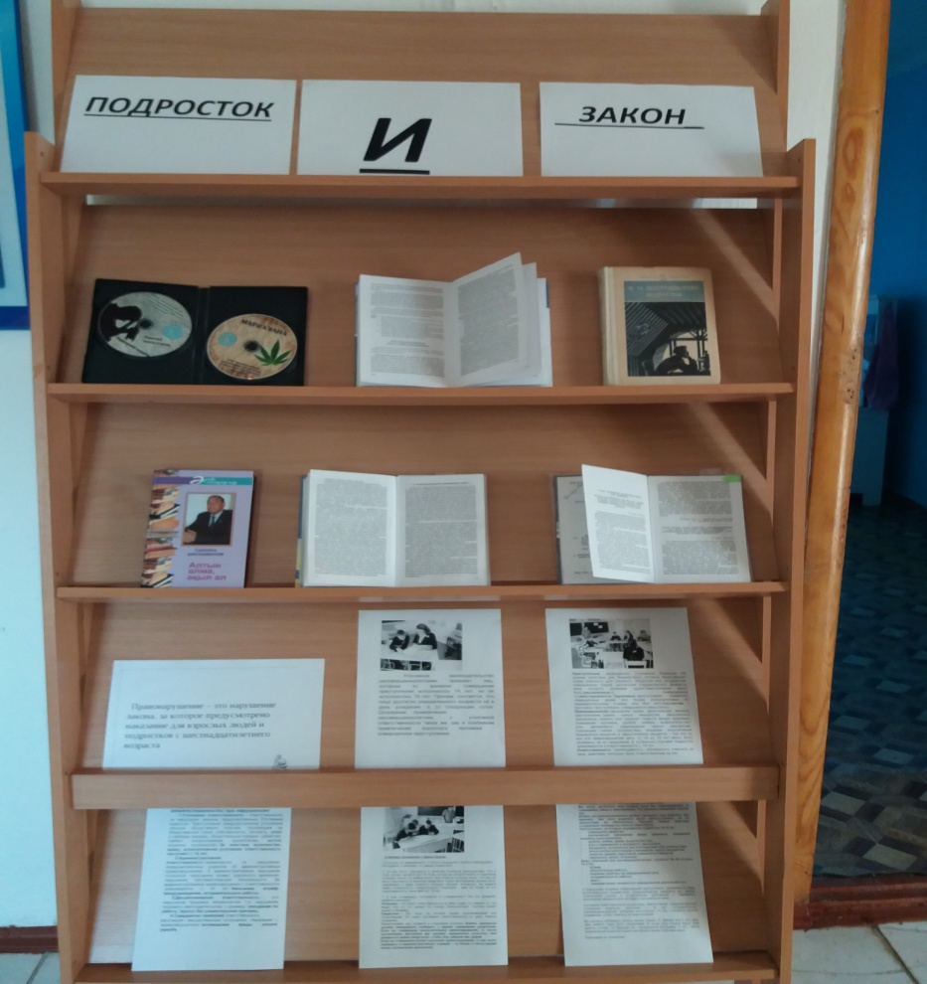

27 ноября Конкурсная программа «В стране Мой права» среди 3-4 классах

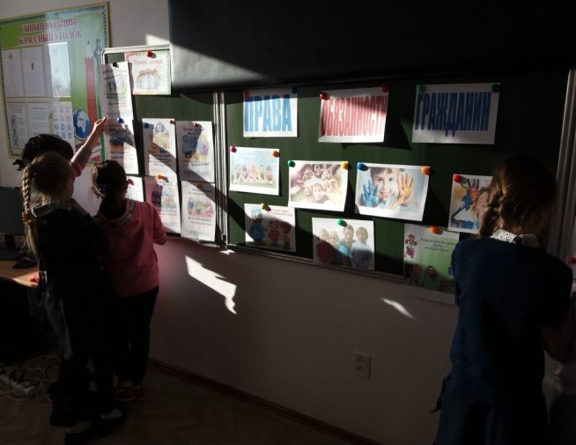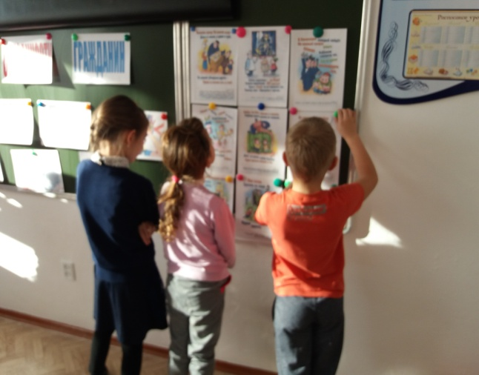

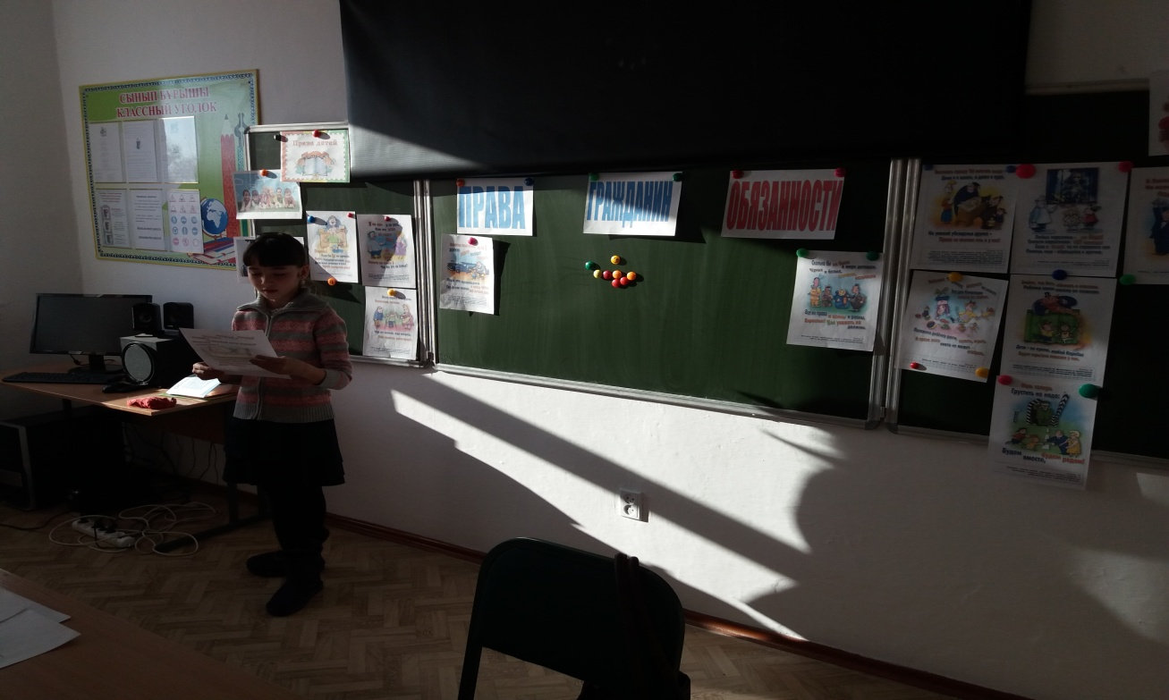

24 ноября Викторина «Знаешь ли ты свой права»

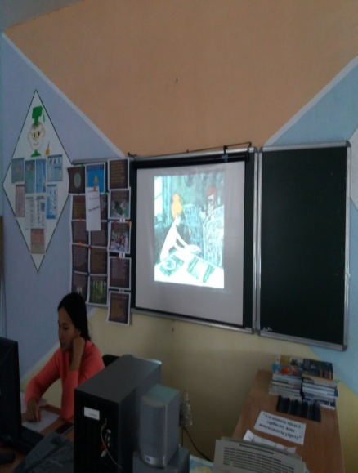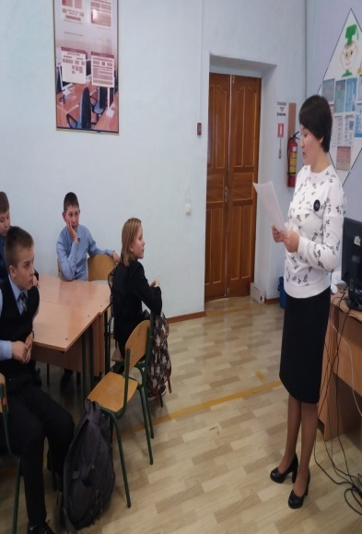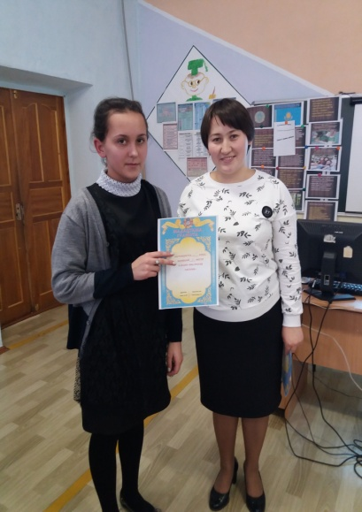

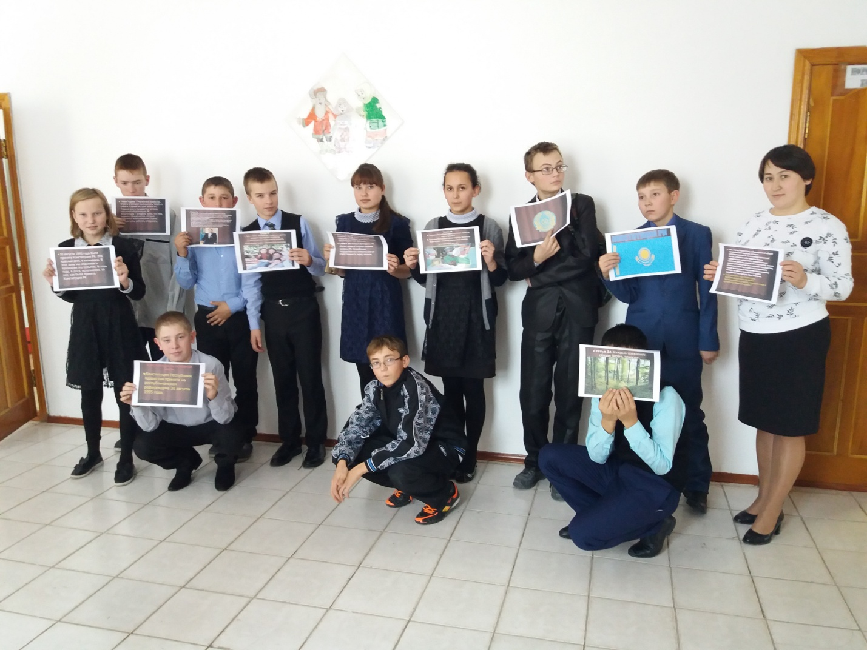

18 ноября Встреча с медработникам ФАПа по вопросам «Дом Без насилия»

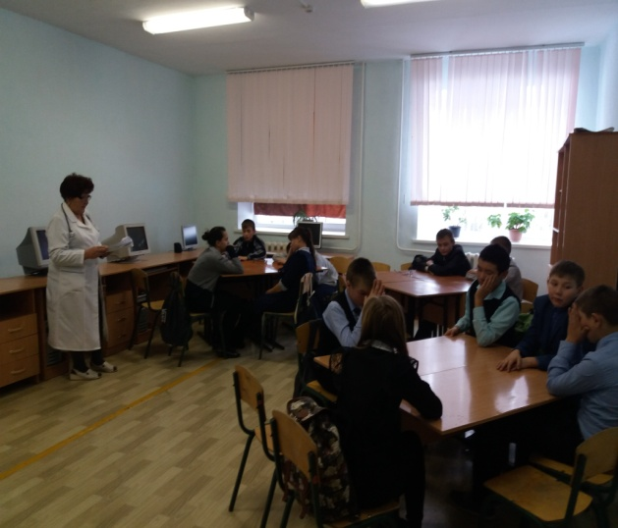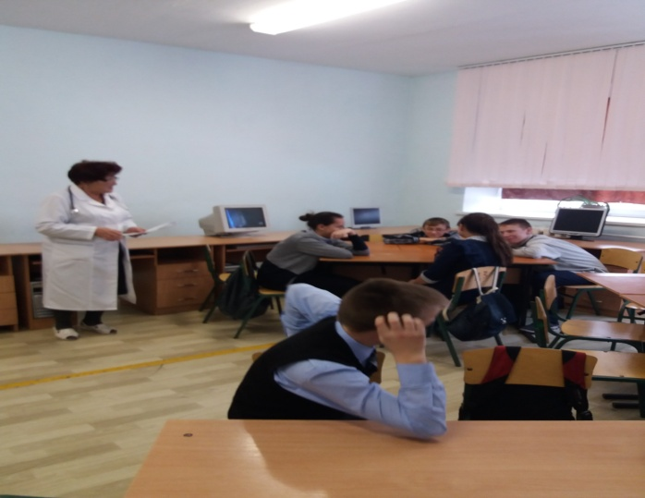

29 ноября Флеш-моб акция «Дети за счастливое детство»

